**你根本不知道你身上有多少赚钱的商机**

去年一位大厂出来的女孩，变现了700多万，起因是过去超长的工作负荷，导致睡眠质量极差，掉头发

于是她开始尝试各种改善睡眠的方法，包括使用助眠产品、调整作息、进行冥想等

整个过程她不断在社交平台上分享自己的经验，并开始带货

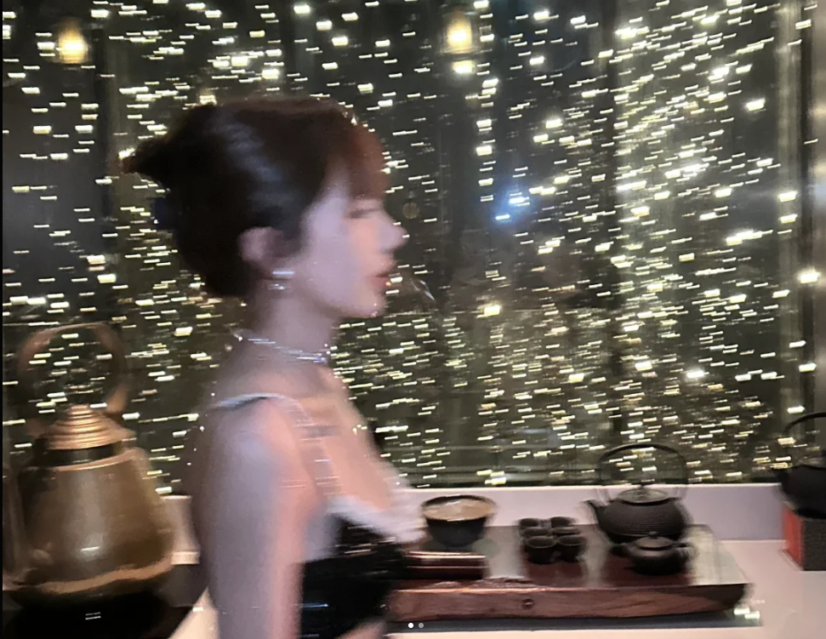

今年她还创立了自己的睡眠品牌，618的时候，单场直播销售额达到4567W，净利润1100W+。

相似的例子还有很多

一位留学生，她先是去日本读了2年大学，再到加拿大读硕士，读的是设计专业，期间她自己创立了一个泳衣品牌

在海外和小红书上都有卖，去年公司20人做到了6000w销售额，毛利50%

今年董洁在小红书上也宣传过她的品牌。

她把自己留学和创业懂这个过程分享到网络上，于是一大堆人给她留言如何申请留学，如何搞定签证，如何租房子，有什么要注意的。

因为咨询人数巨多，她随手把这个业务交给她在加拿大的华人朋友去服务，而她自己一个月可以拿到15w。

看看，你所有走过的坑，遇到的难点，后来人他们也想避坑，而你做的，无非是服务于过去的那个自己。。

**互联网时代，从来不缺逆袭的普通人**

这就是最好的时代

有人英语好，于是她录制了一门0基础学英语课，价格标在299元，到目前为止已经出售1万份，收入299w

有人PPT做的好，于是自己精心设计了一套ppt模版，价格标在139元，目前已经售出9000份，收入125w

有人擅长弹钢琴，她把弹钢琴的过程，放在网络上分享，一个钢琴自学入门视频，价格899，目前已经售出4253，收入382w



这样的案例，在互联网上实在太多了

看到这里，又有一群人会说，人家英语收入好，是因为名师，人家钢琴好，是因为人家有经验，我没有什么竞争力，别人不会选择我。

这就是思维的局限性。

你要知道，在这个世界上，没有人都是完美的，没有什么都是要等到满分才能出师，80分的能教60分，60分的能教40分

哪怕你只会一首曲子，你依然也可以教那些什么都不会的人。

我们这个国家人口基数太大了，什么样的人都有，算法把你的作品推荐给那些需要的人就够了，你不需要考虑太多人，其他人比你厉害的，那就不是你的目标客户。

想想你自己也曾经遇到过问题，也想请教下别人，也为之付费过。

而现在，你不过在做一件事就是，服务于过去的自己。